**«ІНСТИТУТ ПРИКЛАДНОГО СИСТЕМНОГО АНАЛІЗУ»**

**НАЦІОНАЛЬНОГО ТЕХНІЧНОГО УНІВЕРСИТЕТУ УКРАЇНИ «КПІ»**

**КАФЕДРА МАТЕМАТИЧНИХ МЕТОДІВ СИСТЕМНОГО АНАЛІЗУ**

**Лабораторна робота №7**

**з курсу «Бази даних»**

**тема: «Формирование специальных SQL-запросов к созданным базам данных»**

**Виконала: студентка 3 курсу**

**групи КА-83**

**Бень М. В.**

**Прийняв: Мухін В. Є.**

**Київ – 2020р.**

**Реализация подзапросов**

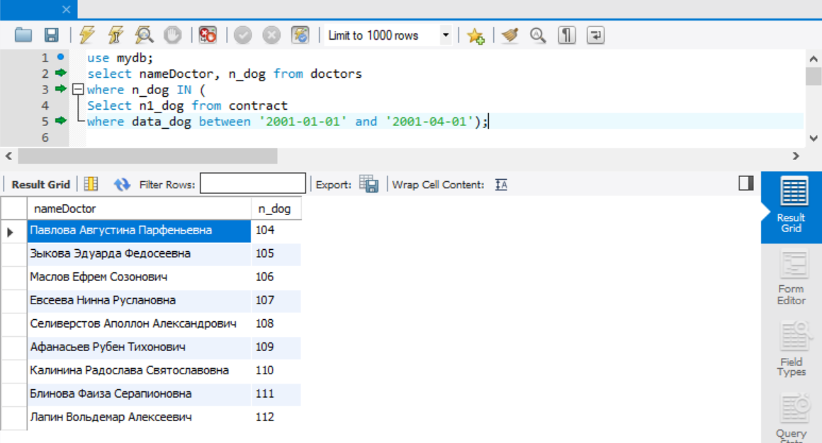

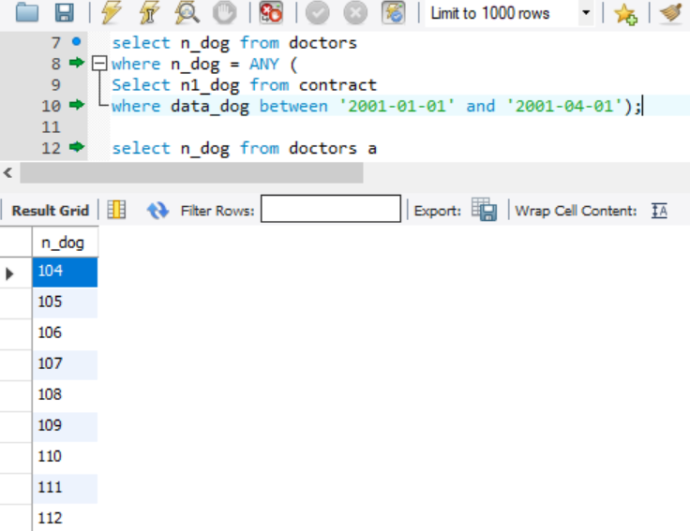

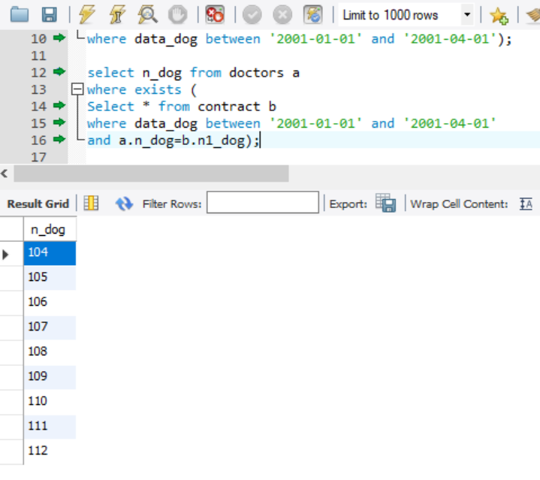

**Группировка запросов**

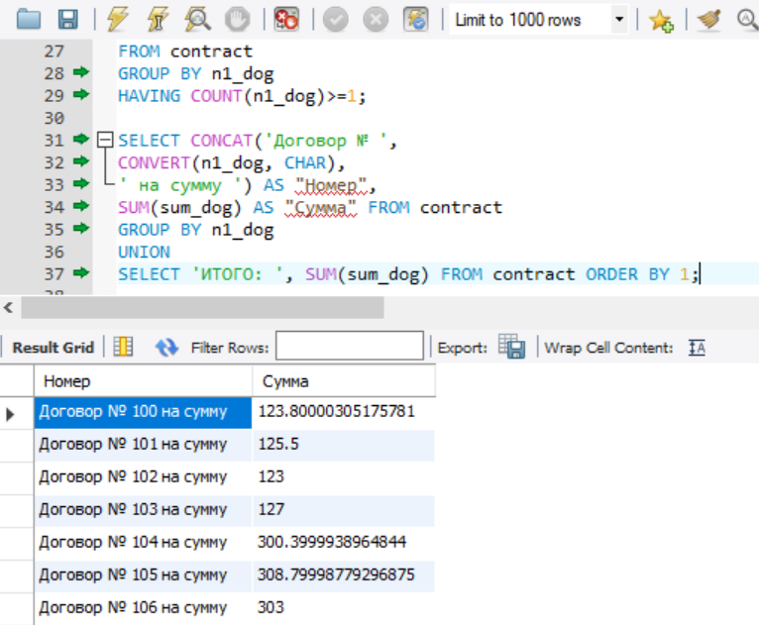

### **Объединение запросов**

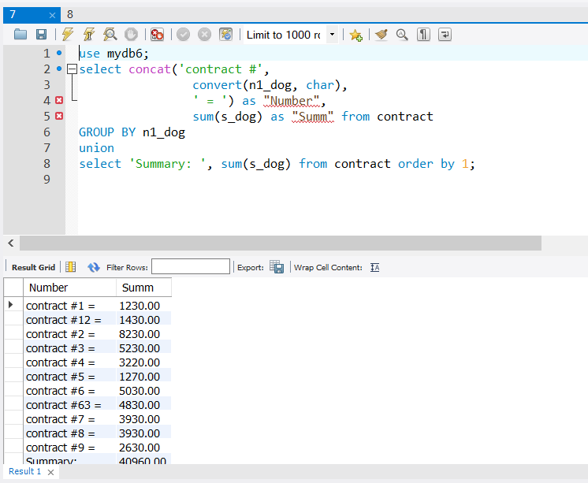

### **Выборка из нескольких таблиц**

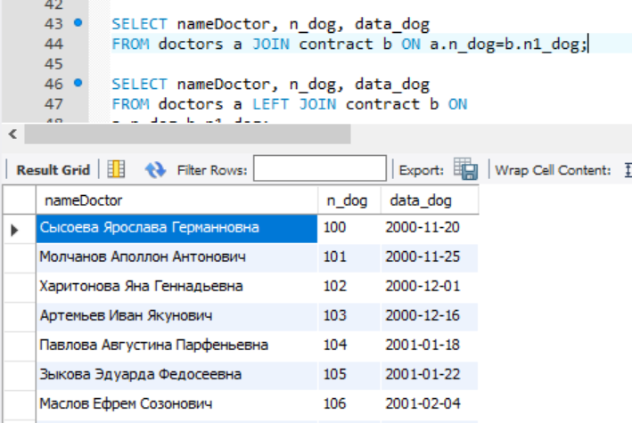

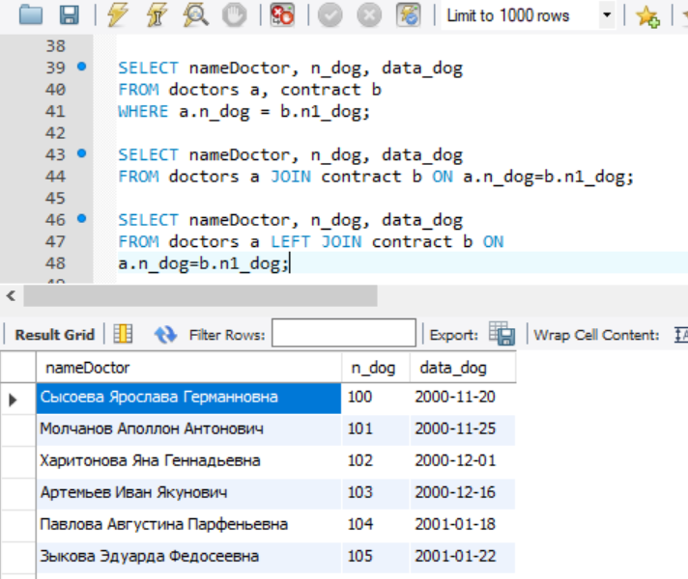

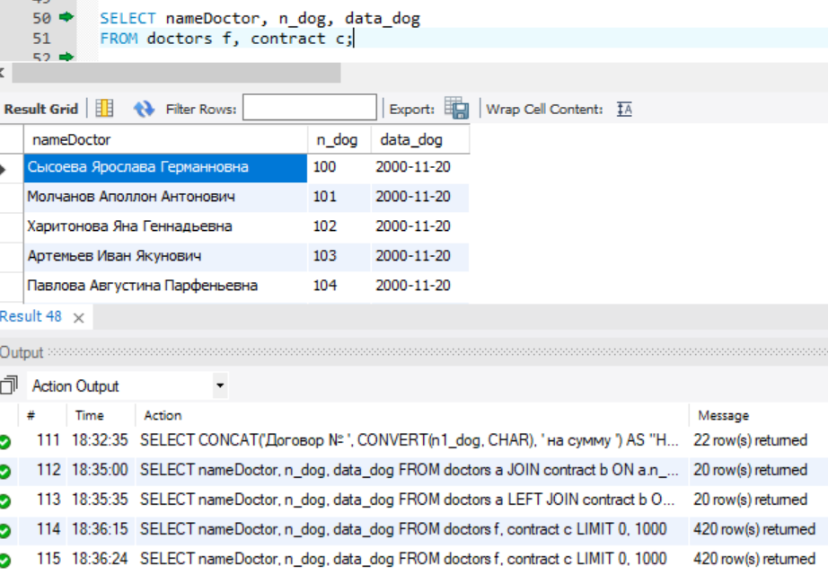

**Выводы:**

Для извлечения данных из базы данных используется язык SQL. SQL — это язык программирования, который очень напоминает английский, но предназначен для программ управления базами данных. SQL используется в каждом запросе в Access.

Понимание принципов работы SQL помогает создавать более точные запросы и упрощает исправление запросов, которые возвращают неправильные результаты.